Handleiding
Ouderschapsverlof
Aanvullend geboorteverlof
Betaald extra ouderschapsverlof

Inhoudsopgave
1 Ouderschapsverlof 4
1.1 Wetgeving 4
1.2 Algemeen 4
1.3 Methode 1 – Contracturen aanpassen 4
1.4 Methode 2 – Opnemen van verlof 9
1.5 Verlofrecht Ouderschapsverlof 12
2 Aanvullend Geboorteverlof 16
2.1 Wetgeving 16
2.2 Advies Belastingdienst 17
2.3 Inrichting Polaris 17
2.4 Looncomponent: Aanvullend Geboorteverlof 18
2.5 Looncomponent: Aanvulling uren Geboorteverlof 70% 19
2.6 Muteren uren Aanvullend Geboorteverlof 20
2.7 Werking 20
2.8 Salaris van de medewerker is hoger dan het Maximum SV-loon 20
3 Wet invoering betaald extra ouderschapsverlof (02-08-2022) 21
3.1 Wetgeving 21
3.2 Inrichting Polaris 21
3.3 Looncomponent: Betaald extra Ouderschapsverlof 22
3.4 Looncomponent: Aanvulling uren extra Ouderschapsverlof 70% 23
3.5 Muteren uren Betaald extra Ouderschapsverlof 24
3.6 Werking 24
3.7 Salaris van de medewerker is hoger dan het Maximum SV-loon 24

Ouderschapsverlof

1.1 Wetgeving
In hoofdstuk 6 van de Wet Arbeid en Zorg wordt aangegeven onder welke voorwaarden een werknemer ouderschapsverlof kan opnemen. In hoofdlijnen komt het er op neer dat het onbetaalde verlof kan worden opgenomen zolang het kind van de medewerker de leeftijd van 8 jaar nog niet heeft bereikt en dit mag voor maximaal 26 maal de arbeidsduur per week zijn.

1.2 Algemeen
Wij kennen twee methodes om het Ouderschapsverlof in Polaris op de juiste wijze te verwerken:
- Contracturen aanpassen i.c.m. wijziging parttimepercentage.
Voordeel van deze methode is dat alle pensioenregelingen automatische correct berekend blijven en dat de Dagtabel niet hoeft te worden toegepast (conform richtlijnen van de Belastingdienst). Daarnaast wordt op deze wijze het verlofrecht goed berekend. De verloffactor is namelijk gebaseerd op het parttime percentage en een eventuele einddatum van het contract.
LET OP: Deze methode is VERPLICHT voor de Bouw en ook wat APG als pensioenfonds verwacht qua pensioenaanlevering. Tevens is het ook te adviseren voor alle overige soorten klanten.
- Ouderschapsverlof in de vorm van het opnemen van verlof.
De medewerker krijgt hierdoor een gebroken tijdvak, wat betekent dat de Dagtabel moet worden toegepast.

1.3 Methode 1 – Contracturen aanpassen
Zoektabel
Maak de Contractsoort, Contractwijziging en Roosterwijziging ‘Ouderschapsverlof’ aan in de zoektabel, indien deze nog niet aanwezig is. Ga hiervoor naar Systeem | Algemeen | Zoektabel
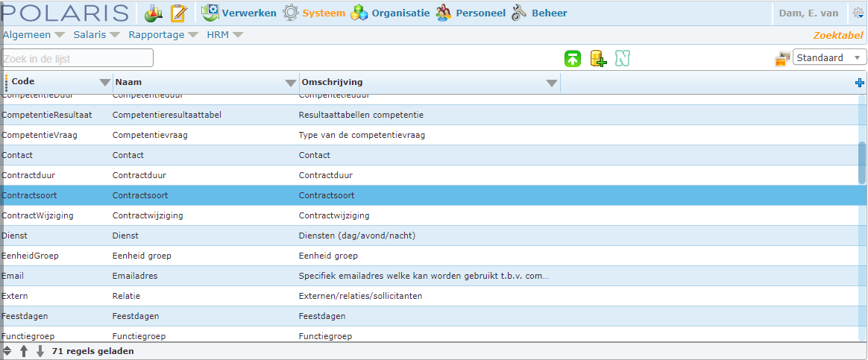| resp. Contractsoort, Contractwijziging en Roosterwijziging en klik op tabblad waarde. Via het plusje kun je hier ‘Ouderschapsverlof’ toevoegen.

Dienstverband
Ga naar de medewerker via menu Personeel | Dienstverband | Contract
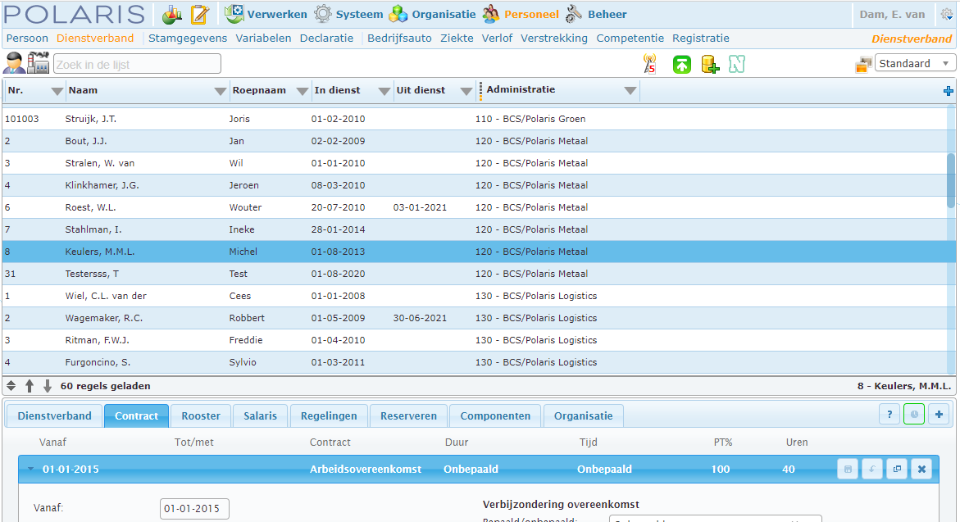
Maak een nieuwe contractregel aan door op “Dupliceren” te klikken.
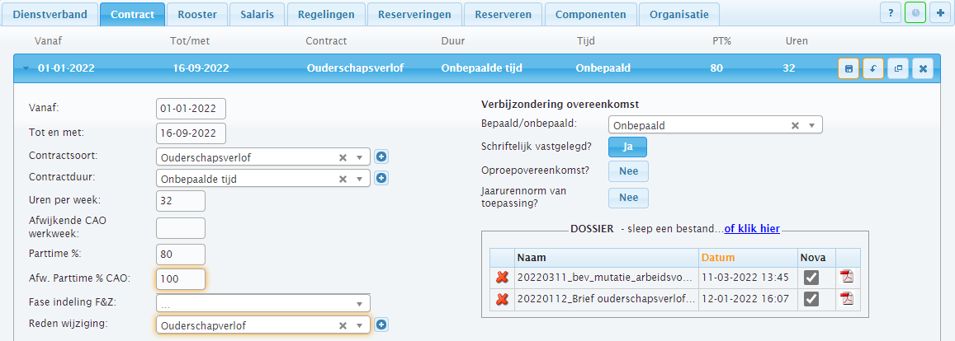
Pas vervolgens tijdelijk zijn contracturen aan van bijvoorbeeld 40 naar 32 uur. Tevens geef je als reden wijziging aan “ouderschapsverlof” en contractsoort: “Ouderschapsverlof”. Als contractueel met de pensioenverzekeraar is afgesproken dat bij Ouderschapsverlof 100% pensioen blijft opbouwen, kun je het Afw parttime % CAO invullen op: 100. Dit betekent NIET dat deze opbouw via Polaris plaatsvind! De werknemer moet deze opbouw zelf aanvragen bij het pensioenfonds. Vervolgens zal het pensioenfonds de kosten van de premie in rekening brengen.
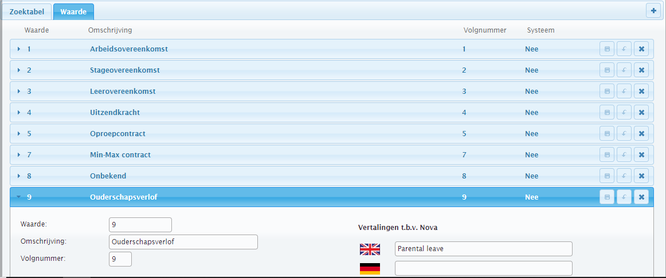

Ga naar Personeel | Dienstverband|Rooster en maak een nieuwe roosterregel aan en pas hierin tijdelijk zijn roosteruren aan van bijv. 40 naar 32. Tevens geef je hier als reden wijziging aan “Ouderschapsverlof”.
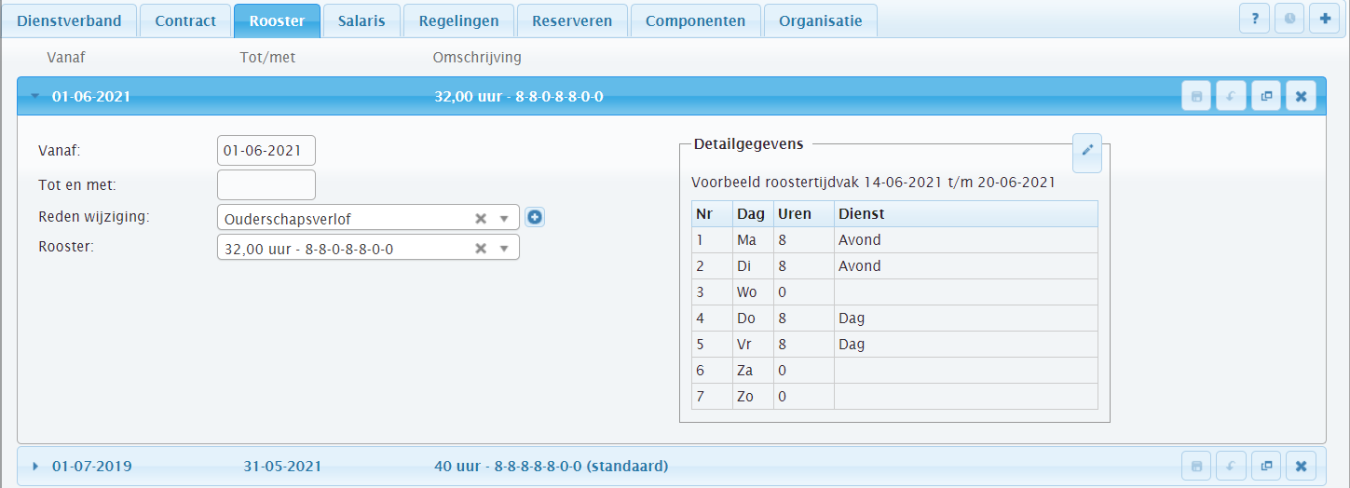

Stamgegevens
Let op: Extra voor de Bouw; Via menu Personeel |Stamgegevens | Instantie maak je een nieuwe regel aan en bij Indicatie OLP selecteer je de reden “onbetaald verlof”.
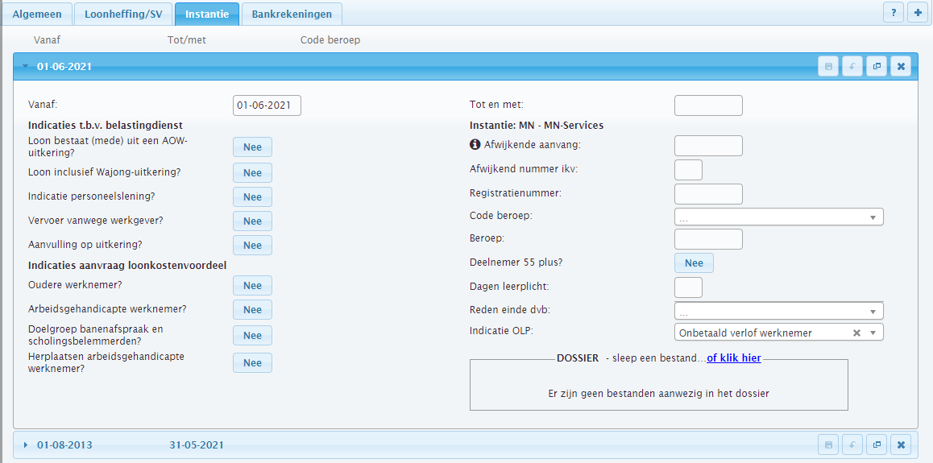

Indicatieve looncomponent
We gaan nu een indicatieve looncomponent aanmaken, zodat de Belastingdienst weet dat we hier te maken hebben met een tijdelijke daling van het inkomen.

Voeg een indicatieve looncomponenten 998 Bij onbetaald Ouderschapsverlof of 996 bij betaald ouderschapsverlof(of in de 900) toe aan Personeel|Dienstverband|Componenten door op “Plus” te klikken, om te zorgen dat de bovenstaande informatie in de Loonaangifte wordt aangegeven. Er is sprake van tijdelijk minder inkomen (wat normaliter bij de overige incidentele inkomstenvermindering ook via looncomponenten loopt).

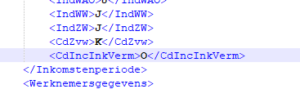

1.4 Methode 2 – Opnemen van verlof
Deze methode – welke niet wordt geadviseerd i.v.m. het moeten toepassen van de Dagtabel - houdt in dat je de wekelijks opgenomen uren Ouderschapsverlof als onbetaald verlofuren opneemt. In dit geval kun je dan een verlofrecht “Ouderschapsverlof” aanmaken en de opname van het ouderschapsverlof registreren via Nova.

Er moeten twee aparte looncomponenten worden aangemaakt omdat er twee verschillende soorten medewerkers zijn:
- Medewerkers met een vast salaris (Salarianten)
- Medewerker met een uurloon (Uurloners)
Salarianten
Looncomponent 2794 is standaard aangemaakt, maar dat zo kunnen afwijken in uw administratie.

LET OP: Als de inhouding onbetaald verlof van invloed is op de pensioenberekening en/of het vakantiegeld (en/of nog andere reserveringen), dan moet dit looncomponent bij de betreffende grondslagen worden toegevoegd met de functionaliteit “Aftrekken” of “Optellen”.
Uurloners
Looncomponent 1120 hieronder is aangemaakt, maar dat zou in uw administratiekunnen afwijken.

Deze component kan eventueel in combinatie gebruikt worden met een looncomponent in de 1800 rubriek “Dagen onbetaald overig”:

1.5 Verlofrecht Ouderschapsverlof

Het komt regelmatig voor dat klanten bij willen houden hoeveel uur een medewerker al aan ouderschapsverlof heeft opgenomen. Dit kan door gebruik te maken van een verlofrecht.
Eerst moet er een verlofsoort worden aangemaakt in Systeem | HRM | Verlof.
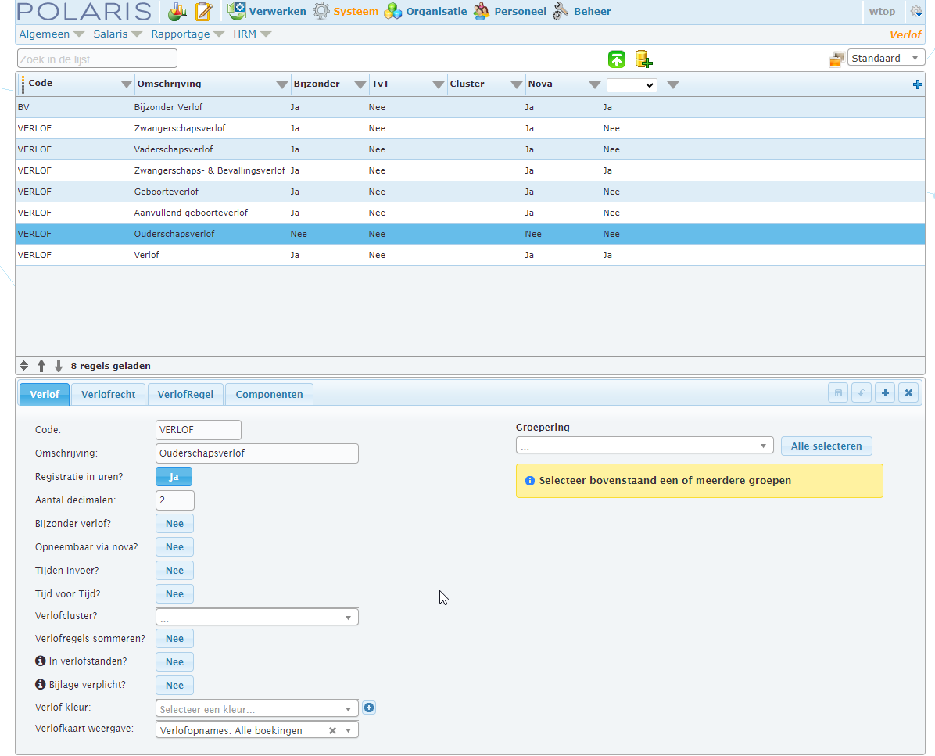
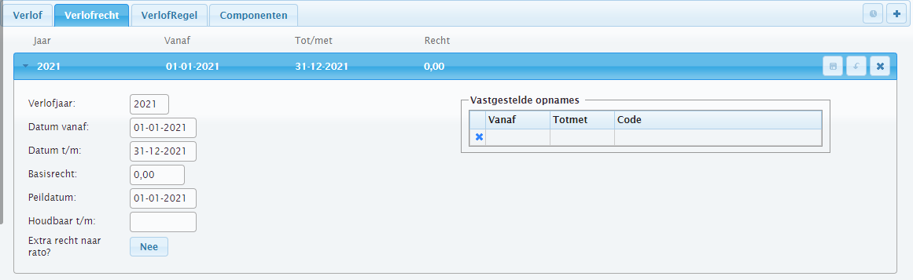

Bij componenten kan vervolgens de looncomponent 2794 ingevoerd worden.
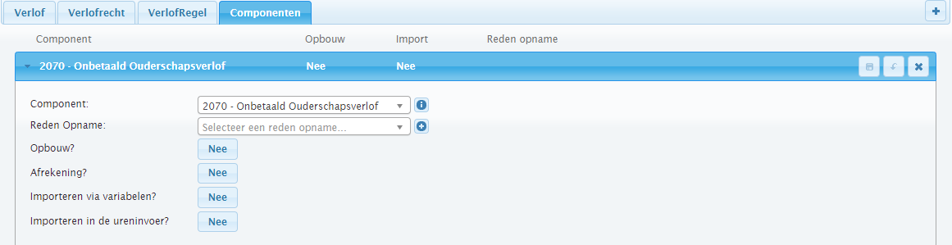

Na het aanmaken van de verlofsoort kun je dit verlofrecht toekennen (Taken | Verlof | Verlofrecht toekennen) aan de betreffende medewerkers. Via menu Personeel | Verlof | op tabblad Rechten kun je dan het ‘meegenomen recht’ invullen en op tabblad opname de opnames invoeren.

Wij raden aan om het bij meegenomen recht in te vullen, omdat dit veld niet prorata word herrekend op basis van in- en uitdienst of parttimepercentage. Dat is bijvoorbeeld bij ‘individueel recht’ wel het geval. Parttime percentage zou geen probleem zijn als je de fulltime waarde invult, maar de herrekening bij een uitdienstdatum is niet correct.
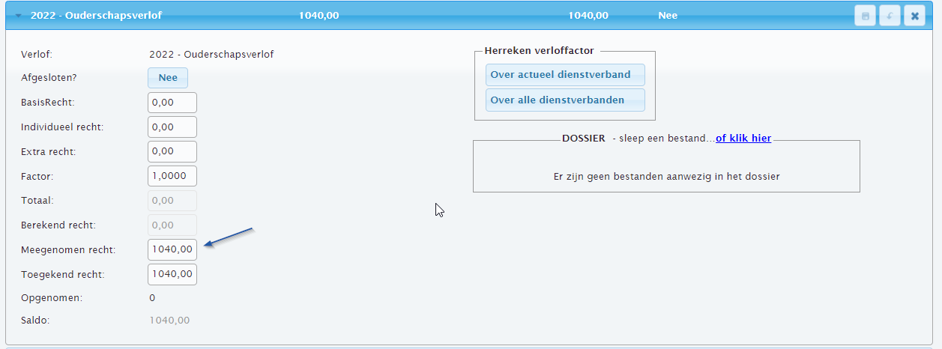

Vervolgens kan dan via NOVA (mits daar ingericht) het ouderschapsverlof worden opgenomen, en eventueel geregistreerd en verwerkt worden in de loonadministratie.
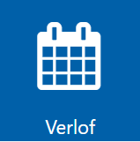
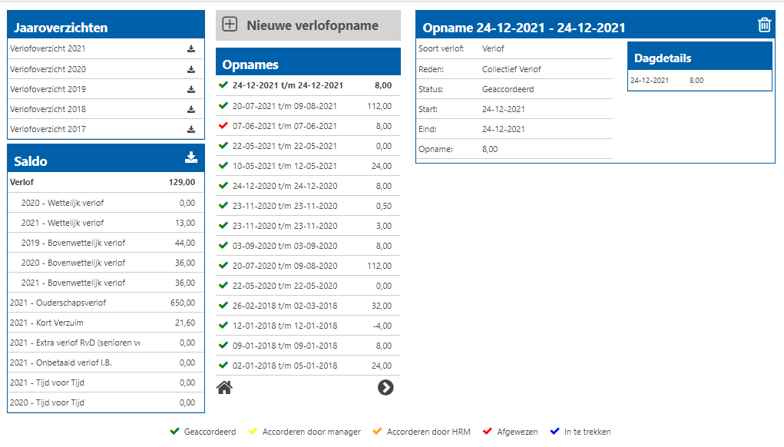

Afhankelijk van de methode die wordt gebruikt, zijn er een aantal aandachtspunten.

Methode 1 – Contracturen aanpassen
Naast het parttime percentage zal ook het rooster aangepast zijn. Dit betekent dat – wanneer een medewerker verlof wil opnemen – Nova/Polaris standaard een voorstel met 0 uur doet. Medewerker kan dit dan aanpassen naar bijvoorbeeld 8 uur. Eventueel kunnen we met een verlofimport alle dagen voor het aankomende jaar in één keer hard inlezen.

Methode 2 – Opnemen van verlof
Wanneer de klant gebruik maakt van een tijdsregistratie zal hiervoor ook een component opgenomen moeten worden in de urenset.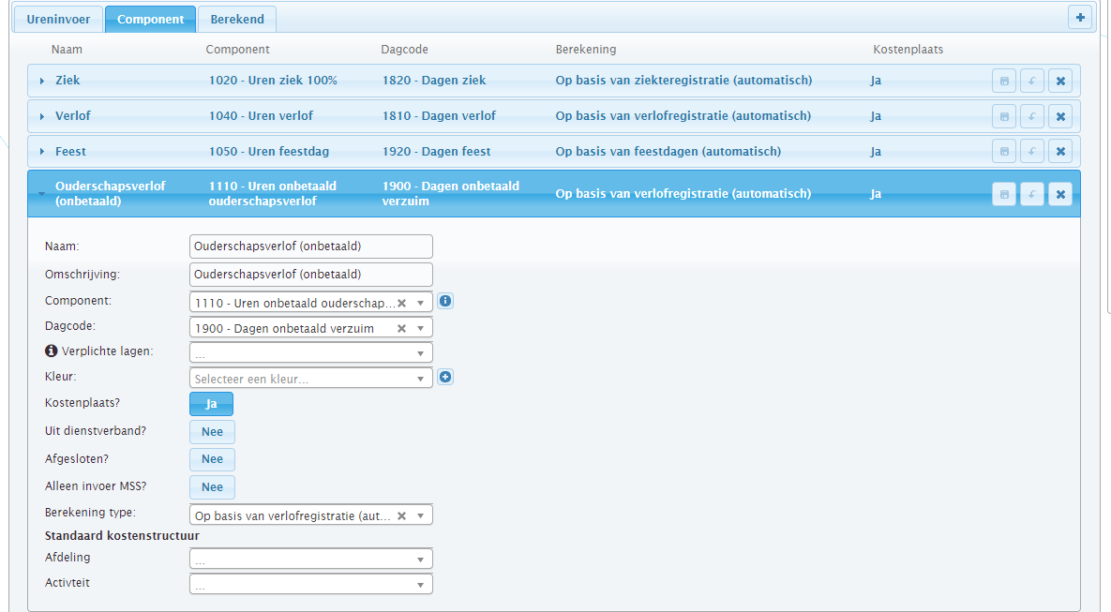

Om te kunnen controleren of een medewerker op weekbasis zijn contracturen heeft verantwoord, zal de desbetreffende component toegevoegd moeten worden aan de componentgroep CU. 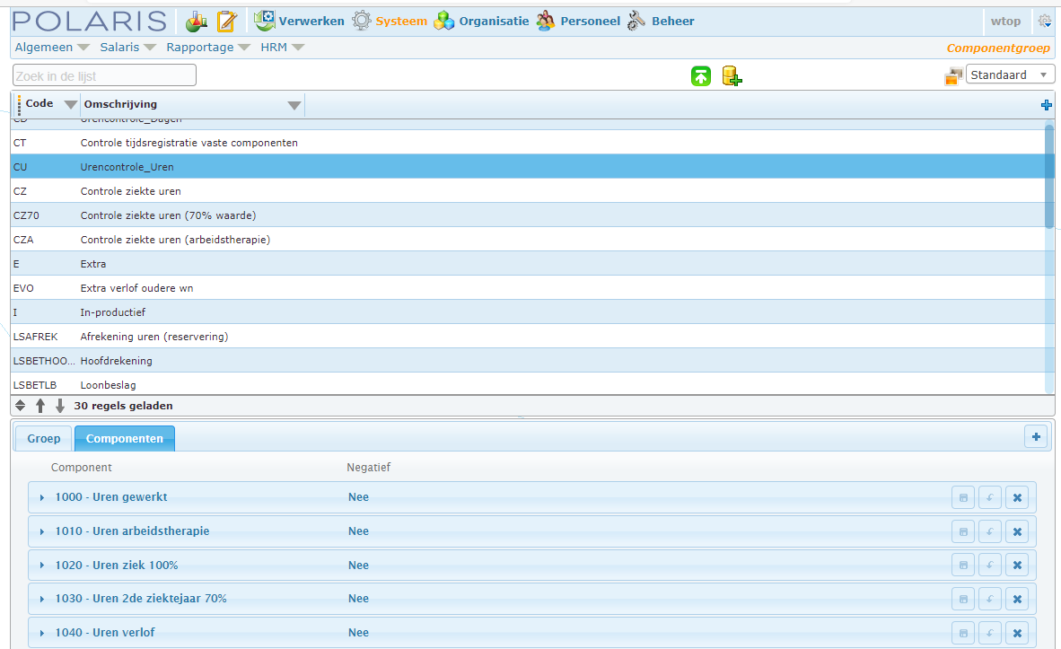

Aanvullend Geboorteverlof

2.1 Wetgeving
Het aanvullend geboorteverlof is een recht dat is ontstaan door de Wet WIEG. In de artikelen 4:2a t/m 4:2c van de Wet Arbeid en Zorg zijn de belangrijkste voorwaarden voor dit verlofrecht opgenomen.
Vanaf 1 juli 2020 kan uw werknemer aanvullend geboorteverlof aanvragen. Dit verlof duurt maximaal 5 weken en moet opgenomen worden binnen 6 maanden na de geboorte.
Het aanvullend geboorteverlof is voor partners van vrouwen die pas bevallen zijn. Het duurt minimaal 1 week en maximaal 5 weken. Als partner krijgt men een uitkering van 70% van het dagloon. Er geldt een maximumdagloon. Deze uitkering kan rechtstreeks door het UWV aan werknemer worden uitgekeerd, of deze wordt uitgekeerd aan de werkgever. Werkgever kan ervoor kiezen om geen rekening te houden met het maximumdagloon en 70% van het salaris door te betalen over deze dagen.
De uitkering/restitutie van het UWV is:
Het aanvullend geboorteverlof is 70% van uw dagloon. UWV bepaalt dit dagloon op de volgende manier:
- Zij nemen de datum van 1 maand voor uw verlof. Als u per 4 weken betaald krijgt, dan neemt men de datum van 4 weken voor uw verlof.
- Vanaf die datum kijken zij 1 jaar terug. Zij bekijken wat het sv-loon van werknemer in dat jaar was.
- Het sv-loon delen zij door 261 dagen. Dit is het gemiddelde aantal werkdagen per jaar. Is werknemer korter dan een jaar in dienst? Dan delen zij het sv-loon door het aantal dagen dat werknemer betaald kreeg. De uitkomst hiervan is het dagloon voor werknemer.
De uitkering van het aanvullend verlof is een WAZO-uitkering en bedraagt 70% van uw dagloon. Er geldt hierbij een maximumdagloon van € 228,76 (Per 1-1-2022). De uitkering die u krijgt is daarom nooit hoger dan dit maximumdagloon. De uitkering wordt via een WAZO-melding bij het UWV aangevraagd.

2.2 Advies Belastingdienst
Allereerst is het van belang om vast te stellen dat het advies van de Belastingdienst met betrekking tot het Aanvullend Geboorteverlof is om de WAZO-uitkering van het UWV NIET aan de werkgever over te laten maken, maar RECHTSTREEKS uit te laten betalen aan de WERKNEMER!
Aanleiding voor dit advies is/was dat een uitkering wordt uitgekeerd op basis van een hoge AOF-premie, waar met name kleine werkgevers een lage AOF-premie hoeven af te dragen, wat een onjuiste situatie zou creëren.
Door het aanmaken van een looncomponent met de werking “Uitkering belast” wordt in Polaris rekening gehouden met een juiste berekening en afdracht AOF-premie en kan de uitkering door elke werkgever worden doorbetaald
LET OP: Voor Bouw-klanten blijft het dringende advies dat de uitkering door het UWV rechtstreeks aan werknemer wordt uitbetaald staan!! Dit wordt ook zo uitgesproken door branche-organisaties!
Het feit dat het UWV de totale inkomenshistorie van de werknemer weet en daardoor bij de berekening van de WAZO-uitkering ook rekening kan houden met het maximum dagloon, is een extra argument om de WAZO-uitkering rechtstreeks aan de werknemer te laten overmaken.

2.3 Inrichting Polaris
Als de klant ondanks het bovenstaande toch de WAZO-uitkering wil ontvangen en via de werkgever wil laten lopen, dan zijn er in Polaris twee looncomponenten ingericht:
- Aanvullend Geboorteverlof
- Aanvulling uren Geboorteverlof 70%

2.4 Muteren uren Aanvullend Geboorteverlof
Afhankelijk van de keuze van de klant en de medewerker hoe om te gaan met de WAZO-uitkering zijn er twee methoden van muteren:
- WAZO-uitkering wordt rechtstreeks overgemaakt naar de werknemer.
Muteer het aantal uren Aanvullend Geboorteverlof op Looncomponent 2795 –Uren onbetaald aanvullend Geboorteverlof. Er is geen sprake van een aanvulling tot 70%, de WAZO-uitkering is de aanvulling en die wordt rechtstreeks overgemaakt naar de werknemer.
- WAZO-uitkering wordt rechtstreeks overgemaakt naar de werkgever.
Muteer het aantal uren Aanvullend Geboorteverlof op zowel Looncomponent 2795 –Uren onbetaald aanvullend Geboorteverlof als op Looncomponent 2791 – Uitkering Aanvullend Geboorteverlof. Er is sprake van zowel een korting van 100% als van een aanvulling tot 70%, de WAZO-uitkering wordt rechtstreeks overgemaakt naar de werkgever.
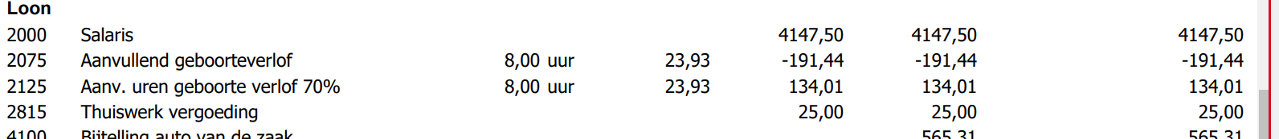

2.5 Werking
- Op Looncomponent 2795 geef je het aantal uren Aanvullend Geboorteverlof op. Op basis van het aantal opgegeven uren, berekent het Looncomponent 100% korting over het aantal uren Aanvullend Geboorteverlof, op basis van het door Polaris automatisch berekende uurloon.
- Op Looncomponent 2791 geef je hetzelfde aantal uren Aanvullend Geboorteverlof op (indien de WAZO-uitkering rechtstreeks aan de werkgever wordt overgemaakt). Op basis van het aantal opgegeven uren, berekent het Looncomponent 70% aanvulling over het aantal uren Aanvullend Geboorteverlof, op basis van het door Polaris automatisch berekende uurloon.

2.6 Salaris van de medewerker is hoger dan het Maximum SV-loon
Het maximum dagloon in 2022 bedraagt €228,76. Als de medewerker op basis van 8 uur Aanvullend Geboorteverlof als aanvulling 70% een hoger bedrag ontvangt dan het maximum dagloon, is het advies om hierop in te grijpen met een correctie looncomponent waarop een extra bruto inhouding kan worden gemuteerd.
Gebruik hiervoor een bestaand looncomponent in de “2000”-range, met bij invoerwaarde de optie “Bedrag” en als omschrijving “Correctie uitkering” (bijvoorbeeld voor de WW uitkering). Op persoonsniveau kan dit looncomponent als variabele meegegeven worden met een afwijkende omschrijving. Bijvoorbeeld “Correctie Aanvulling ivm Maximum Dagloon”.

Wet invoering betaald extra ouderschapsverlof (02-08-2022)

3.1 Wetgeving
De nieuwe regeling betaald ouderschapsverlof is een uitkering die de werknemer kan krijgen als deze ouder of verzorger is en ouderschapsverlof opneemt. De regeling gaat in vanaf 2 augustus 2022.
De regeling houdt het volgende in:
- De werknemer kan maximaal 9 keer het aantal uren van de werkweek betaald ouderschapsverlof opnemen;
- Dit verlof kan flexibel (in delen) opgenomen worden, binnen 1 jaar na de geboorte.
- Bij pleegzorg of adoptie kan het betaald ouderschapsverlof flexibel opgenomen worden in het eerste jaar na opname van het kind in het gezin. Het betaald ouderschapsverlof moet wel worden opgenomen voor de achtste verjaardag van het kind.
- Het betaald ouderschapsverlof is een WAZO-uitkering van 70% van het dagloon en wordt achteraf na opname van het verlof (in delen) aangevraagd en betaald. Maximaal kan de werknemer 3x een betaalverzoek doen.
- De uitkering moet worden aangevraagd via de Verzuimmelder of Digipoort.
Ook voor deze WAZO-uitkering geldt het advies van de Belastingdienst om de WAZO-uitkering rechtstreeks aan de werknemer te laten overmaken! Zie voor de argumenten Hoofdstuk 4, onder het kopje “Advies Belastingdienst”.

3.2 Inrichting Polaris
Als de klant ondanks het bovenstaande toch de WAZO-uitkering wil ontvangen en via de werkgever wil laten lopen, dan dienen er in Polaris twee looncomponenten te worden ingericht:
- Betaald extra Ouderschapsverlof
- Aanvulling uren extra Ouderschapsverlof 70%
In de onderstaande toelichting wordt de inrichting van de twee looncomponenten verder toegelicht.

3.3 Muteren uren Betaald extra Ouderschapsverlof
Afhankelijk van de keuze van de klant en de medewerker hoe om te gaan met de WAZO-uitkering zijn er twee methoden van muteren:
- WAZO-uitkering wordt rechtstreeks overgemaakt naar de werknemer.
Muteer het aantal uren extra Ouderschapsverlof op Looncomponent 2794 – Uren onbetaald Ouderschapsverlof. Er is geen sprake van een aanvulling tot 70%, de WAZO-uitkering is de aanvulling en die wordt rechtstreeks overgemaakt naar de werknemer.
- WAZO-uitkering wordt rechtstreeks overgemaakt naar de werkgever.
Muteer het aantal uren Aanvullend Geboorteverlof op zowel Looncomponent 2794 – Uren onbetaald Ouderschapsverlof als op Looncomponent 2792 – Uitkering betaald Ouderschapsverlof. Er is sprake van zowel een korting van 100% als van een aanvulling tot 70%, de WAZO-uitkering wordt rechtstreeks overgemaakt naar de werkgever.

3.4 Werking
- Op Looncomponent 2794 geef je het aantal uren Extra betaald Ouderschapsverlof op. Op basis van het aantal opgegeven uren, berekent het Looncomponent 100% korting over het aantal uren Extra betaald Ouderschapsverlof, op basis van het door Polaris automatisch berekende uurloon.
- Op Looncomponent 2792 geef je hetzelfde aantal uren Extra betaald Ouderschapsverlof op (indien de WAZO-uitkering rechtstreeks aan de werkgever wordt overgemaakt). Op basis van het aantal opgegeven uren, berekent het Looncomponent 70% aanvulling over het aantal uren Extra betaald Ouderschapsverlof, op basis van het door Polaris automatisch berekende uurloon.

3.7 Salaris van de medewerker is hoger dan het Maximum SV-loon
Het maximum dagloon in 2022 bedraagt €228,76. Als de medewerker op basis van 8 uur Extra betaald Ouderschapsverlof als aanvulling 70% een hoger bedrag ontvangt dan het maximum dagloon, is het advies om hier op in te grijpen met een correctie looncomponent waarop een extra bruto inhouding kan worden gemuteerd.
Gebruik hiervoor een bestaand looncomponent in de “2000”-range, met bij invoerwaarde de optie “Bedrag” en als omschrijving “Correctie uitkering” (bijvoorbeeld voor de WW uitkering). Op persoonsniveau kan dit looncomponent als variabele meegegeven worden met een afwijkende omschrijving. Bijvoorbeeld “Correctie Aanvulling ivm Maximum Dagloon”.

Meer informatie over de incidentele inkomstenvermindering is terug te vinden in paragraaf 29.7 van het Handboek Loonheffingen 2022.
Zie voor meer informatie voor het aanmaken en toekennen van verlof https://zendesk.bcs.nl/hc/nl/articles/360017766780-Verlof-aanmaken-en-toekennen

